D6.2M_2 Regie |BI_0933
Caminul P11 - Splaiul Independentei

BCCH | LAC | CID | TRX | Diverse
68 | 140 | 39331 | SFH  H93 – H120 | 3*1 | B42 | EA | MB2 | CRH 10
80 |  | 29331 | SFH  H92 – H119 | 3*1 |  | EA C | MB2 | CRH 8
88 |  | 19331 | SFH  86 + H91 – H118 | 3*1 |  | EA | MB2 | CRH 10
579 |  | 59331 | 2  H579, H635 | RAM 48  Barred  MB 2  BSIC 40
583 |  | 9331 | 2  H583, H615
588 |  | 49331 | 4  H588, H590, H598, H628

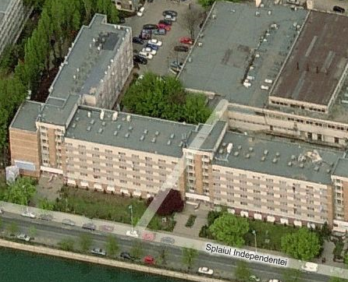
Site lansat pe 30 decembrie 2002, în faza 6 de densificare a retelei, la 3 ani jumate' dupa Densif_3 care a adus în zona site-ul BI_0296 (aprilie 1999, camin U4/U5).

Este deci la "capat de linie" fata de complexul Regie, mai încolo urmând Sema Park & co ; pe aceasi cladire la doar câtiva zeci de metri distanta este amplasat si Cosmote BU298, iar la câteva sute de metri spre Vest este construit Connex 2053.
BU298

Capacitatile instalate pe acest site nu par sa fie atât de mari ca pe BI_0296, spun asta din cauza antenelor utilizate pe fiecare sector :

- S1| Nord-Est| este sectorul "din spate", adica cel din spatele blocului (este singura informatie certa despre directiile de emisie pe care sa o am). Emite deci spre cantina R3 si clubul Dumars, spre zona caminelor P16 / P17 / P18 / P19, si mai în departare catre stadionul Sportului studentesc…

Acest sector este singurul care sa fie echipat cu doua Jaybeam-uri Dualband 5160100 : unul din ele este deci utilizat GSM/DCS, iar al doilea GSM/UMTS + TMA (vezi, daca nu baga Jaybeam-urile 5187300 special dedicate partii 3G si care au MHA integrat, atunci utilizeaza MHA-uri – asta chiar daca se merge pe sistemul distribuit de la Huawei, cu RRU-urile chiar lânga antene). S-ar putea deci ca de acest sector sa se ocupe un MBO2 "în întregime", poate tot cu 7 TRX pe partea GSM (!!) si cu sigur 4 TRX pe partea DCS.

- S2| Sud| emite oarecum spre Politehnica (deci sectorul acesta suporta schimbare de LAC 140 100), si mai în apropiere spre Mircea Eliade high school si SEMA Park mai în general… Capacitatile instalate pe el sunt mai mici (posibil 4 TRX pe partea GSM si doar 2 TRX pe DCS), asa ca este echipat într-un mod foarte clasic, cu un Jaybeam Dualband 5160100 si un 5187300 pentru partea 3G.

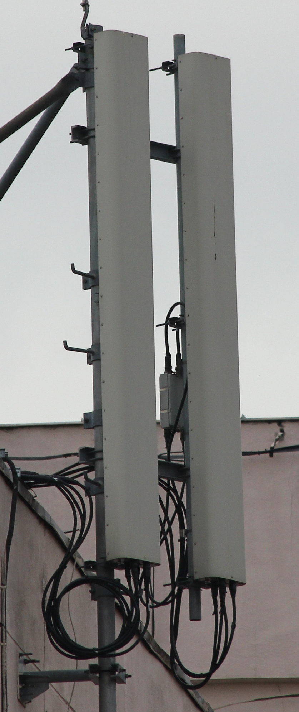
- S3| Vest| emite drept spre Lacul Morii (o zona totusi destul de larga de acoperit)… Se vede ca nici acest sector nu este dotat cu capacitati prea faraminoase, pentru ca nu este echipat tot decât cu un simplu Jaybeam Dualband 5160100 + un 5187300 pentru 3G.
S1

Pe "vremuri" pe acest sector aveai doar 3 TRX pe partea GSM, posibil sa fi ramas si acum la fel ; pe DCS aveai tot 2 TRX-uri, ca si acum.

Ca si BTS-uri outdoor (imposibil de fotografiat), remarc ca pe poza Bird's eye de mai sus s-ar vedea vreo 2 cabinete, al treilea fiind probabil BBU-ul Huawei. In mod oficial :

- în 2004 aveam un G3.8 Mini cu 7 TRX + un MBO2 cu 4/3 TRX pe GSM si 2/2 TRX pe DCS… ceea ce ar însemna ca doar 2 dintre sectoare erau Dualband !?

- de prin 2006 s-a înlocuit G3-ul cu un mai mare MBO2, echipat tot cu 7 TRX pentru GSM însa si cu 4 TRX pentru DCS

Site-ul a fost probabil construit în 2002 doar cu acel G3.8 mini (maxim 8 TRX, si nu 6 ca pe G3-urile mini "normale") de exemplu cu un cuplu de 4 / 2 / 2 TRX.

Apoi când au introdus Dualband-ul au bagat si acel MBO2 însa doar cu 2 / 2 TRX pe DCS pentru a putea densifica mai puternic pe GSM (au lasat 7 TRX în G3.8, si au mai suplimentat cu înca 4 / 3 TRX în noul MBO2).

Ultima schimbare pare deci sa fi avut loc dupa ianuarie 2006, când au venit si au înlocuit G3-ul cu un mai capacitiv MBO2, în care au transferat cele 7 TRX-uri GSM din G3 si au mai adaugat înca 4 TRX-uri pentru a-l face DualBand si pe al treilea sector (oare ?).

Per total este posibil ca S1 sa fie deci gestionat în integralitate numai de acel MBO2 instalat ulterior (capacitate de 7/4 TRX pe GSM/DCS), pe când S2 si S3 (care au niste capacitati mai mici) sa fie luate în primire de MBO2-ul mai vechi, cu capacitati respective GSM/DCS de 4/2 si 3/2 TRX.

Dpdv al LINK-ului, în februarie 2010 aveai un montaj mai complicat, pe atunci exista un :

- RFS de 0.3 cu ODU Alcatel Awy montat în crestetul S2, si pe care scria BI_0448 adica MSC Pasteur

- RFS de 0.3 cu 2 Awy-uri în 1+1 (montat pe lateralul S3), si care parea sa emita oarecum în aceasi directie însa se pare ca ar fi mers în BI_0128 din Chiajna (3.1Km) ; pe aceasta legatura se pare ca era initial un ODU 9400UX, care s-a pastrat dupa montarea acetui 1+1 Awy, însa este posibil sa fi fost pâna la urma si el schimbat si înlocuit poate cu LINK-ul de mai sus… care chiar daca scrie pe el ca ar merge în BI_0448 este absurd, unghiul nu corespunde deloc

Insa acum s-a ales praful de ambele, pentru ca avem un :

- LINK de 0.3m cu ODU Alcatel 9500 MPR montat pe lateralul S2 (pe reflector scriind BI ceva)…

Nu cred sa mearga direct în MSC-ul Pasteur (2.9Km), nu prea are cum pentru ca unghiul de emisie nu corespunde deloc (Pasteur fiind mult mai spre Nord-Vest – si parca ar fi si o perdea de copaci spre zona aceea, pe când asta pare sa mearga full-Vest ca si S3, ca si Dâmbovita)… deci mai degraba tot catre acel BI_128 Suburb_23 (lansat pe 11 iulie 1997, initial era în zona BE, apoi a fost si el trecut în BI), si de acolo se pleaca fara nicio problema catre Pesteur…
Inca o chestie importanta de notat : si acest site a fost mutat din LAC-ul 150 (LAC care poate nu a disparut complet, însa oricum eu nu am mai gasit nicio trasa de el) în LAC 140 – care defapt nici el nu este un LAC nou, îl prinsesme de acasa de exemplu si asta-primavara, însa prin alte zone (nu prea îndepartate pâna la urma, prin zona Garii de Nord, de exemplu între Gara de Nord – care era si ea în 150 – si sediul CST de la American House Victoriei…)

De remarcat faptul ca esti deci la o intersectie de LAC-uri aici, pentru ca atunci când te duci spre Orhideea se va trece în LAC 100 (înainte ramâneai tot în 150), iar când te duci spre Politehnica iar treci în LAC 100 (înainte tot în 150 ramâneai). Nu stiu daca treaba cu CRH-urile (care sunt sau de 8 sau de 10) are pâna la urma o corelatie prea mare cu acest subiect ; aici ai CRH 8 pe sectorul care emite spre Politehnica (deci spre un alt LAC), însa de exemplu pe BI_0296 ai pe sectorul spre Politehnica tot un CRH de 8 chiar daca ambele site-uri apartin aceluiasi LAC 100. Asa ca trebuie sa mai caut explicatia acestei diferente în setarea CRH-ului pe Orange…

Cât despre BA_List-uri, nu am notat foarte detaliat însa avem ca si celule DCS declarate, pe :

- BCCH 68 are 7 celule DCS
- BCCH 80 are 8 celule DCS
- BCCH 88 are 7 celule DCS

RAM |GSM | -109 dBm
RAR | 2
RAM |DCS | -48 dBm

T3212 | 60 | RLT 20

PRP | 5
DSF | 18
DCS | EA - 2Ter MB2

MT |GSM  MS-TXPWR-MAX-CCH | 5 |33 dBm

RAI | 141

BA |GSM  BS-AG-BLKS-RES | 3

CM |GSM  CCCH configuration | 0 |Not Combined

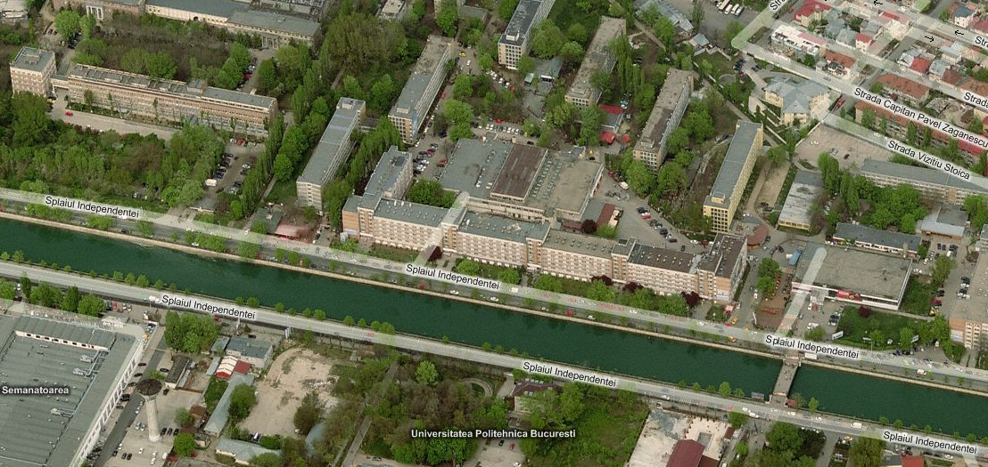

2053

BU298

4076

Caminul P10
Regie |BU298

BCCH | LAC | CID | TRX | Diverse
519 | 7040 | 2983 | SFH  H535 - H563 & H564 - H574  Se pare deci ca ai 2 secvente separate de SFH | RAM 81 - CRO 50
527 |  | 2982
? |  | 2981
e13 |  | 2988 | SFH  H975 – e1 | RAM 111  MB 2
e18 |  | 2989
e20 |  | 2987

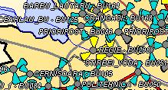
In acest printscreen CellVision alaturat, care dateaza din mai 2007 poti vedea faptul ca ambele site-uri par sa fie active (alea doua în galben sub vechiul Prioripost BU086... dar de ce o-r fi în galben – adica swap to EGSM – nu prea se stie). Am primit însa informatii mult mai clare de la Huafa : primul site lansat în zona a fost acest BU298, initial EGSM only, apoi a fost facut Dualband, iar în februarie 2010 a fost upgraduit catre 3G. Site-ul BU244 (Dualband de la început) de lânga Orhideea a ajuns abia în iarna 2007.

13/02/2010
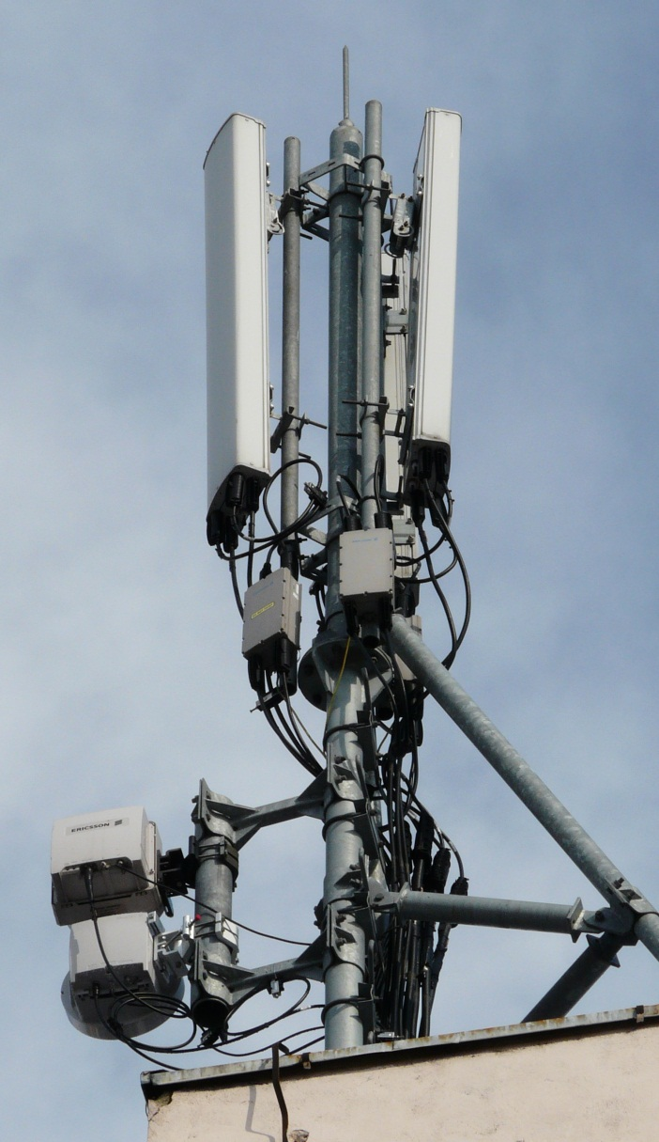
Dpdv configuratiei HW pâna acum (adica pâna în februarie 2010) aveam ceva foarte clasic, adica câte o antena Andrew DBXLH-6565B-VTM (1.9m) pe fiecare sector, cu TMA pentru DCS, si doua mici MW-uri Ericsson de 0.3m (de generatii diferite) care pareau sa emita în aceasi directie. Din pozele din elicopter poti parca distinge doar 2 RBS-uri 2106 (câte unul pentru fiecare banda de frecvente, e si logic) lipite unul de altul...

Insa deja de pe atunci vazusem ca erau niste persoane care se agitau prin jurul site-ului, asa ca îmi mirosea foarte tare a upgraduire catre 3G. Si asa a si fost, pentru ca acum acest site a fost complet metamorfozat !

- vechile antene au fost înlocuite cu noi Andrew-uri Triband TBXLHA-6565C-VTM ! Asta pe lânga montarea Kathrein-urilor K742 215 (de 1.3m lungime) pentru partea 3G. Avem deci pe fiecare sector câte o antena conectata DCS + DCS + EGSM, si deci si câte 2 TMA-uri (de generatii diferite)

- asta înseamna ca au crescut frumos capacitatile pe 1800Mhz, probabil instalând si un al treilea RBS 2106 dedicat DCS-ului (asa cum au facut si pe site-ul de la Grozavesti cu un an în urma)…

- vechiul model de Mini-Link Ericsson de 0.3 a fost demontat, si l-au lasat pâna la urma doar pe cel nou ; asta confirma ipoteza ca în momentul în care am vizitat eu pe atunci acest site, LINK-ul era în curs de "upgrade" ; ar putea de exemplu sa mearga catre BU318 Giulesti_2 (pilonul ala mare de lânga stadion)

- structura site-ului a fost modificata : pâna acum aveam un singur suport pe care erau montate cele 3 sectoare, de acum pe acel support nu a ramas decât S3, sectoarele S1 si S2 fiind mutate pe un pilonet situat mai în spatele cladirii…

RAR | 4
EGSM | EAHC 2Ter MB2
DCS | EAHC 2Ter MB2

T3212 | 40 | RLT 20
MT |GSM  MS-TXPWR-MAX-CCH | 5 |33 dBm

PRP | 4
DSF | 22
BA  BS-AG-BLKS-RES | 2

RAI | 1
CM  CCCH configuration | 0 |Not Combined

CRH |GSM & DCS | 10

